编号：0006-2019-2020
不符合项报告
企业名称： 安徽宝龙环保科技有限公司 不符合报告编号：01
企业下属部门: 质量安全部 陪同人员:赵杨威
不符合事实描述：
查企业测量设备台帐，一台出厂编号U13310，型号USB2000+,规格（336.5-1023.0）nm微型光谱仪，未进行量值溯源。

不符合认证审核准则条款号： GB/T19022－2003标准的 7.3.2条款_
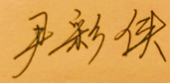
不符合程度：主要不符合____；次要不符合__√___；
审核员(签名)___________ 陪同人员(签名)_________
企业部门代表（签名）_________
日期:2020.5.11
纠正措施:

企业部门代表签名: 审核员签名:
纠正措施完成情况:
纠正措施已落实，验证有效。

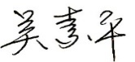
审核组代表签名: 日期:2020.5.11
可另附页

